Đứng giữa thung lũng Hà Giang vào mùa hoa tam giác mạch, du khách như lạc vài bức tranh cổ tích. Khắp nơi, những cánh hoa nhỏ bé màu hồng phớt, tím nhạt và trắng tin khôi đua nhau nở, tạo nên tấm thảm thiên nhiên tuyệt đẹp trải dài.
KHÁM PHÁ MỘT VÒNG HÀ GIANG, CHIÊM NGƯỠNG MÙA HOA TAM GIÁC MẠCH ĐUA NỞ

Hà Giang vào mua hoa tam giác mạch
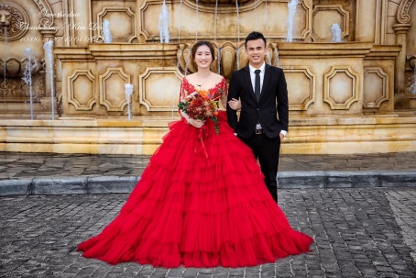
Nằm ở miền đất địa đầu Tổ quốc, Hà Giang đã trở thành điểm đến quen thuốc của những đôi chân cuồng đi, muốn được ngắm nhìn vẻ đẹp hoang sơ và hùng vĩ của thiên nhiên.

Hà Giang nổi tiếng với cao nguyên đá Dồng Văn – kỳ quang thiên nhiên được UNESCO công nhận là “Công viên địa chất toàn cầu”. Mảnh đất “đá nở hoa” còn hấp dẫn bao du khách với những cung đường uốn lượn quanh co, những thửa ruộng bậc thang vàng óng vào mùa lúa chín và sắc hồng rực rỡ của hoa tam giác mạch.
Bắt đầu từ tháng 10 -12 hằng năm, khi trời đất đã bắt đầu lạnh, cũng là thời điểm một mùa hoa tam giác mạch đua nhau nở. đây cũng là lúc người người nhà nhà lên kế hoạch cho chuyên đi Hà Giang vào một trong những mùa đẹp nhất mảnh đất này.
3 ngày khám phá vẻ đẹp Hà Giang

X
uất phát từ Hà Nội, du khách di chuyển bằng xe khách đến Hà Giang. Hiện tại, tuyến đường này có rất nhiều lựa chọn cho du khách. Lịch trình lần này, du khách đi qua những điểm check-in nổi tiếng của Hà Giang và có thể khám phá sâu hơn vẻ đẹp bản làng của cao nguyên đá.
T
ừ TP. Hà Giang, chạy thẳng theo các điểm Quản Bạ và dừng lại ngắm núi đôi cô tiên, sau đó đi thẳng Dốc Thẩm Mã. Trên đường đi tới Sủng Là, có rất nhiều điểm người dân trồng hoa tâm giác mạch, mọi người thấy chỗ nào đẹp có thể dừng lại chụp ảnh.

D
u khách tiếp tục chạy thẳng lên khu nhà vua mèo – dinh thự họ Vương. Nếu ai đi Hà Giang rồi, có thể bỏ qua điểm này và đi lên luôn Lũng Cú.
Ở Lũng Cú, có hai làng mà du khách có thể lưu trú qua đêm rất đẹp. Một là Lô Lô Chải, hai là Thèn Pả. Những năm qua, Lô Lô Chải là du lịch đá nhiều người biết đến, trong là có đến hàng chục hộ dân là homestay. Trong khi đó, ở Thèn Pả, mọi người có thể search Thèn Pả Village với mô hình chuẩn homestay. Đặc biệt ở đây có khung cảnh yên bình, có nhiều cây xanh.
Buổi sáng ngày hôm sau, mọi người dành thời giang thong dong đi quanh là Lô Lô, ngồi bên quán café Cục Bắc rất ngon. Khoảng 9-10h, các du khách di chuyển ra sông Nho Quế.

